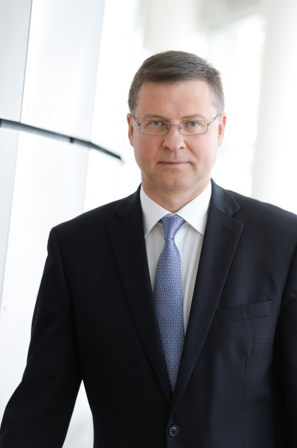
Valdis Dombrovskis ir Eiropas Komisijas priekšsēdētājas izpildvietnieks, atbildīgs par ekonomiku, kā arī ieņem Eiropas Savienības tirdzniecības komisāra amatu.
Iepriekšējā Eiropas Komisijas termiņā (2014-2019) viņš ieņēma vice-prezidenta amatu ekonomikas un sociālos jautājumos, kā arī bija komisārs finanšu tirgus jautājumos.
Pirms tam trīs reizes ieņēmis Latvijas Ministru prezidenta amatu (2009-2014), kļūstot par ilglaicīgāko premjeru Latvijas vēsturē.
Valdis Dombrovskis dzimis 1971.gada 5.augustā Rīgā. Absolvējis Rīgas Tehniskās Universitātes Inženierekonomikas fakultātes Starptautisko ekonomisko sakaru un muitas institūtu, iegūstot profesionālā maģistra grādu nodokļu un muitas administrēšanā. Rīgas Tehniskajā Universitātē ieguvis inženierzinātņu bakalaura grādu ekonomikā un Latvijas Universitātē - bakalaura un vēlāk arī maģistra grādu fizikā.

Kopš 2017. gada Valdis Dombrovskis ir Rīgas Tehniskās Universitātes Goda biedrs. 2018. gadā kļuvis par Latvijas Universitātes Goda biedru par atbalstu Latvijas augstākās izglītības attīstībai, zinātnes un inovāciju stratēģijas izveidei.
Pirms pievērsies politikai, strādāja kā ekonomists, tai skaitā galvenais ekonomists, Latvijas Bankā (1998-2002).
Kopā ar Andersu Aslundu sarakstījis grāmatu "Kā Latvija pārvarēja finanšu krīzi", kas izdota 2011.gadā, bet tās tulkojums latviešu valodā - 2012.gadā.
Valdis Dombrovskis ir arī līdzautors grāmatām "Atgriešanās un izaugsme Eiropā: Divdesmit pieci gadi Latvijas ārpolitikā Latvijas prezidentu, premjeru, ministru un diplomātu esejās" (2016) un "Latvijas tautsaimniecības vēsture" (2017). Valdis Dombrovskis ir pēcvārda autors Edgara Imanta Siliņa grāmatas "In Search for the Great Truths" 2017. gada izdevumam.
2014.gadā Valdis Dombrovskis apbalvots ar 2.šķiras Triju Zvaigžņu ordeni par nopelniem valsts darbā, nozīmīgu personīgo ieguldījumu, nodrošinot Latvijai lielāku ģeopolitisko, ekonomisko un monetāro drošību un palielinot politisko ietekmi Eiropas Savienībā.
Valdis Dombrovskis par nozīmīgu personisku ieguldījumu sadarbības veicināšanā starp Ukrainu un Eiropas Savienību, atbalstot Ukrainas suverenitāti, reformu ieviešanu un ciešāku integrāciju Eiropas Savienībā, divas reizes apbalvots ar Ukrainas valsts apbalvojumu Kņaza Gudrā ordeni (pirmā un otrā šķira, 2019 un 2021).

Valdis Dombrovskis
2024.gada 11.jūnijs

